SỞ GD&ĐT VĨNH LONG
TRƯỜNG THPT MANG THÍT
ĐỀ THI THỬ TỐT NGHIỆP THPT NĂM 2027
Môn: VẬT LÍ
Thời gian làm bài: 50 phút (không kể thời gian phát đề)
Mã đề: 2225
PHẦN I. Câu trắc nghiệm nhiều phương án lựa chọn (4,5 điểm). Thí sinh trả lời từ câu 1 đến câu 18; mỗi câu chỉ chọn một phương án.
Câu 1. Từ thông qua một vòng dây biến thiên 0,6 Wb trong thời gian 0,2 s. Độ lớn suất điện động cảm ứng xuất hiện trong vòng dây bằng
A. 3 V B. 6 V C. 1,5 V D. 0,6 V
Câu 2. Để tăng nhiệt độ của một vật làm bằng chì thêm 10 K cần nhiệt lượng 5200 J. Khối lượng của vật là (c = 130 J/(kg.K))
A. 8 kg B. 5 kg C. 4 kg D. 2 kg
Câu 3. Trộn 1 kg nước ở 90 °C với 3 kg nước ở 30 °C. Bỏ qua trao đổi nhiệt với môi trường, nhiệt độ cân bằng của hỗn hợp là
A. 35 °C B. 45 °C C. 60 °C D. 55 °C
Câu 4. Dòng điện xoay chiều có cường độ cực đại 2,828 A. Cường độ hiệu dụng của dòng điện gần bằng
A. 4 A B. 2,828 A C. 1 A D. 2 A
Câu 5. Nhiệt lượng cần cung cấp để làm nóng chảy hoàn toàn 0,4 kg nước đá ở 0 °C là bao nhiêu? Nhiệt nóng chảy riêng của nước đá là 3,34.10⁵ J/kg.
A. 2,672.10⁵ J B. 13,36.10⁴ J C. 0,1336.10⁶ J D. 1,336.10⁵ J
Câu 6. Cảm ứng từ tại một điểm cách dây dẫn thẳng dài mang dòng điện 20 A một khoảng 8 cm bằng bao nhiêu? Biết B = 2.10⁻⁷.I/r.
A. 2,5.10⁻⁵ T B. 10.10⁻⁵ T C. 5.10⁻⁵ T D. 5.10⁻⁶ T
Câu 7. Sau thời gian bằng 5 chu kì bán rã của đồng vị ²²⁶₈₈Ra, tỉ lệ phần trăm số hạt nhân chưa bị phân rã so với ban đầu là
A. 20% B. 6,25% C. 96,875% D. 3,125%
Câu 8. Nhiệt độ tuyệt đối của một khối khí tăng từ 400 K lên 800 K. Động năng tịnh tiến trung bình của phân tử khí
A. tăng 2 lần. B. giảm 2 lần. C. không thay đổi. D. tăng 4 lần.
Câu 9. Hạt nhân ²¹⁰₈₄Po trải qua 3 lần phóng xạ α và 2 lần phóng xạ β⁻. Số prôtôn của hạt nhân tạo thành là
A. 82 B. 80 C. 78 D. 81
Câu 10. Một khối khí lí tưởng ở áp suất không đổi có thể tích 15 lít ở nhiệt độ 300 K. Khi nhiệt độ tăng đến 600 K thì thể tích của khí bằng
A. 45 lít B. 30 lít C. 15 lít D. 15 lít
Câu 11. Hạt nhân ²³⁸₉₂U trải qua 2 lần phóng xạ α và 2 lần phóng xạ β⁻. Số khối của hạt nhân tạo thành là
A. 230 B. 234 C. 234 D. 226
Câu 12. Ban đầu một mẫu ²¹⁰₈₄Po có 160.10²⁰ hạt nhân. Sau 3 chu kì bán rã, số hạt nhân còn lại chưa phân rã là
A. 140.10²⁰ hạt nhân B. 40.10²⁰ hạt nhân C. 20.10²⁰ hạt nhân D. 10.10²⁰ hạt nhân
Câu 13. Sau thời gian bằng 4 chu kì bán rã của đồng vị ¹³¹₅₃I, tỉ lệ phần trăm số hạt nhân chưa bị phân rã so với ban đầu là
A. 93,75% B. 6,25% C. 25% D. 12,5%
Câu 14. Một lượng khí lí tưởng ở nhiệt độ không đổi có áp suất 3 atm và thể tích 24 lít. Khi thể tích của khí là 2 lít thì áp suất của khí bằng
A. 4 atm B. 72 atm C. 18 atm D. 36 atm
Câu 15. Khối lượng của 5 mol khí hêli (He) là (khối lượng mol bằng 4 g/mol)
A. 10 g B. 40 g C. 20 g D. 24 g
Câu 16. Một khung dây phẳng gồm diện tích 200 cm² đặt trong từ trường đều 1,5 T, vectơ pháp tuyến của khung hợp với đường sức góc 0°. Từ thông qua khung bằng
A. 0,3 Wb B. 0,03 Wb C. 0,06 Wb D. 0,015 Wb
Câu 17. Một đoạn dây dẫn thẳng dài 25 cm mang dòng điện 1 A đặt vuông góc với các đường sức từ và chịu lực từ 0,15 N. Cảm ứng từ của từ trường bằng
A. 0,6 T B. 0,3 T C. 1,2 T D. 1,1 T
Câu 18. Một khối khí thực hiện công 400 J lên bên ngoài và nhận nhiệt lượng 200 J. Độ biến thiên nội năng của khối khí là
A. -200 J B. 400 J C. 600 J D. 200 J
PHẦN II. Câu trắc nghiệm đúng sai (4,0 điểm). Thí sinh trả lời từ câu 1 đến câu 4; trong mỗi ý a), b), c), d) ở mỗi câu, thí sinh chọn đúng hoặc sai.
Câu 1. Xét một lượng nước đựng trong bình kín được đun nóng từ 10 °C đến 70 °C.
a) Nhiệt độ của nước theo thang Kelvin tăng từ 283 K đến 343 K.
b) Nội năng của nước tăng trong quá trình đun nóng.
c) Tốc độ chuyển động nhiệt của các phân tử nước giảm đi khi đun.
d) Khi nước đang sôi ở 100 °C, dù tiếp tục đun, nhiệt độ của nước vẫn là 373 K.
Câu 2. Một bình chứa 1 mol khí nitơ (N₂) ở điều kiện đang xét. Lấy N_A = 6,02.10²³ mol⁻¹.
a) Số phân tử (nguyên tử với khí đơn nguyên tử) trong bình là 6,02.10²³.
b) Khối lượng khí trong bình là 28 g.
c) Nếu tăng nhiệt độ của khí trong bình kín thì số phân tử khí tăng lên.
d) Khối lượng mol của khí nitơ (N₂) là 28 g/mol.
Câu 3. Bảng sau ghi cảm ứng từ tại các điểm cách một dây dẫn thẳng dài mang dòng điện 15 A những khoảng khác nhau, trong không khí.
r (cm) | 1 | 2 | 5 | 10
B (10⁻⁵ T) | 30 | 15 | 6 | 3
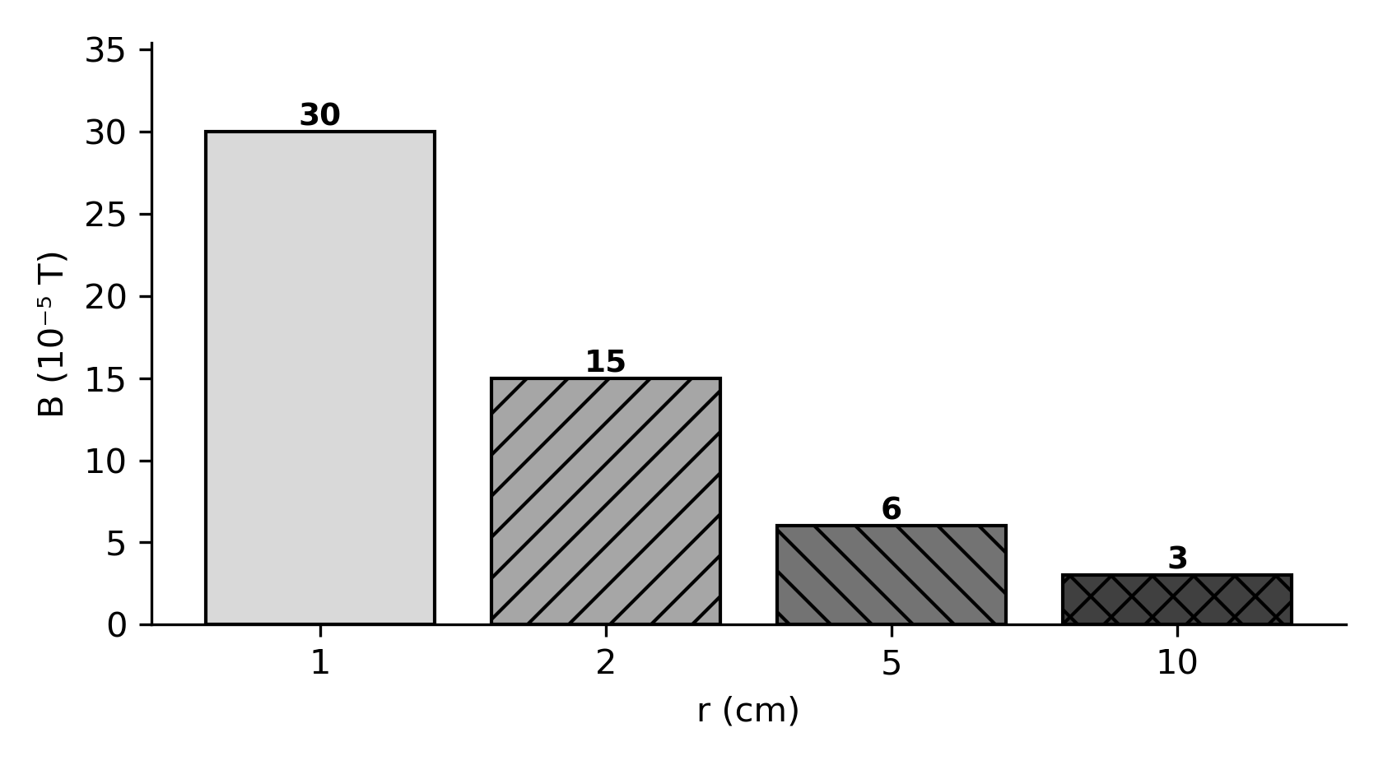
a) Cảm ứng từ giảm tỉ lệ nghịch với khoảng cách đến dây dẫn.
b) Tại điểm cách dây 10 cm, cảm ứng từ là 3.10⁻⁵ T.
c) Nếu tăng dòng điện lên 2 lần thì cảm ứng từ tại mọi điểm giảm đi 2 lần.
d) Các đường sức từ quanh dây là những đường tròn đồng tâm nằm trong mặt phẳng vuông góc với dây.
Câu 4. Một nguồn phóng xạ ⁶⁰₂₇Co có chu kì bán rã 5,27 năm và độ phóng xạ ban đầu bằng 640 kBq.
a) Sau 15,81 năm, độ phóng xạ của nguồn còn 80 kBq.
b) Độ phóng xạ của nguồn giảm theo quy luật luỹ thừa với cơ số 1/2 theo chu kì bán rã.
c) Sau 5,27 năm đầu tiên, số hạt nhân đã phân rã bằng số hạt nhân còn lại.
d) Chu kì bán rã của nguồn tăng dần khi mẫu chất bị phân rã bớt.
PHẦN III. Câu trắc nghiệm trả lời ngắn (1,5 điểm). Thí sinh trả lời từ câu 1 đến câu 6.
Câu 1. Cung cấp nhiệt lượng 46000 J cho 1 kg sắt thì nhiệt độ tăng thêm bao nhiêu K? Biết c(sắt) = 460 J/(kg.K).
Đáp án: 100
Câu 2. Nhiệt lượng cần để hoá hơi hoàn toàn 0,1 kg nước ở 100 °C bằng bao nhiêu kJ? Biết L = 2,26.10⁶ J/kg.
Đáp án: 226
Câu 3. Một khối khí có áp suất 2 atm, thể tích 12 lít, nhiệt độ 350 K. Khi thể tích là 15 lít và nhiệt độ 700 K thì áp suất bằng bao nhiêu atm?
Đáp án: 3,2
Câu 4. Khí trong bình kín có áp suất 2 atm ở 300 K. Đun nóng đến 273 K thì áp suất bằng bao nhiêu atm?
Đáp án: 1,82
Câu 5. Đoạn dây dài 10 cm mang dòng điện 8 A đặt vuông góc với đường sức của từ trường đều 0,4 T. Lực từ tác dụng lên đoạn dây bằng bao nhiêu N?
Đáp án: 0,32
Câu 6. Một mẫu chất phóng xạ có khối lượng ban đầu 24 g. Sau 3 chu kì bán rã, khối lượng chất phóng xạ còn lại bằng bao nhiêu g?
Đáp án: 3

ĐÁP ÁN VÀ HƯỚNG DẪN CHẤM
PHẦN I
Câu 1: A | Câu 2: C | Câu 3: B | Câu 4: D | Câu 5: D | Câu 6: C | Câu 7: D | Câu 8: A | Câu 9: B | Câu 10: B | Câu 11: A | Câu 12: C | Câu 13: B | Câu 14: D | Câu 15: C | Câu 16: B | Câu 17: A | Câu 18: A
PHẦN II
Câu 1: a-Đ, b-Đ, c-S, d-Đ. Đun nóng làm phân tử chuyển động nhanh hơn, tốc độ chuyển động nhiệt tăng nên ý c sai.
Câu 2: a-Đ, b-Đ, c-S, d-Đ. Bình kín nên số phân tử không đổi khi đun nóng, chỉ tốc độ chuyển động và áp suất tăng nên ý c sai.
Câu 3: a-Đ, b-Đ, c-S, d-Đ. B tỉ lệ thuận với I nên tăng dòng điện 2 lần thì B tăng 2 lần, ý c sai.
Câu 4: a-Đ, b-Đ, c-Đ, d-S. Chu kì bán rã là hằng số đặc trưng của chất phóng xạ, không đổi theo thời gian nên ý d sai.
PHẦN III
Câu 1: 100 | Câu 2: 226 | Câu 3: 3,2 | Câu 4: 1,82 | Câu 5: 0,32 | Câu 6: 3
Ghi chú: Đề gồm 3 phần theo cấu trúc đề thi tốt nghiệp THPT môn Vật lí (Quyết định 764/QĐ-BGDĐT): Phần I 18 câu nhiều lựa chọn (4,5 điểm); Phần II 4 câu đúng/sai (4 điểm, chấm lũy tiến 1 ý 0,1 — 2 ý 0,25 — 3 ý 0,5 — 4 ý 1,0); Phần III 6 câu trả lời ngắn (1,5 điểm). Nội dung bám sát SGK Vật lí 12 Kết nối tri thức.

